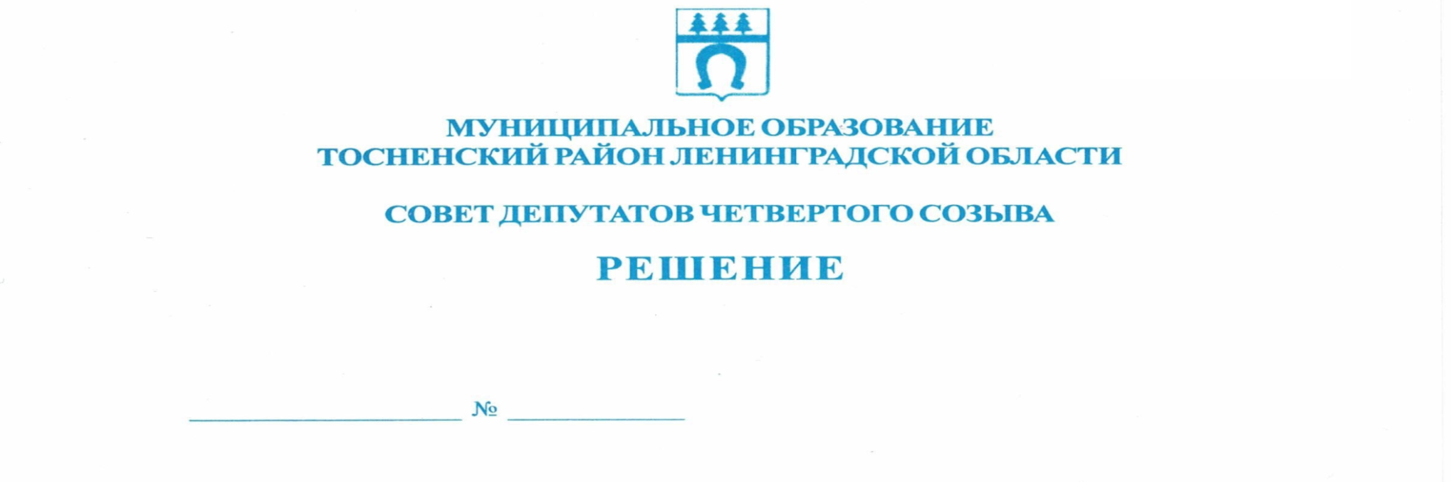

25.05.2022 168

О присвоении звания «Почетный гражданин
муниципального образования Тосненский район
Ленинградской области»

Учитывая особые заслуги перед муниципальным образованием Тосненский район Ленинградской области, в соответствии с Положением о звании «Почетный гражданин муниципального образования Тосненский район Ленинградской области», утвержденным решением совета депутатов муниципального образования Тосненский район Ленинградской области от 24.08.2016 № 97 (с учетом изменений, внесенных решениями совета депутатов муниципального образования Тосненский район Ленинградской области от 28.01.2020 № 41, от 22.03.2022 №159), совет депутатов Тосненского муниципального района Ленинградской области

РЕШИЛ:

1. Присвоить звание «Почетный гражданин муниципального образования Тосненский район Ленинградской области»: Поверенной Татьяне Ивановне, Дрозденко Александру Юрьевичу.
2. Аппарату совета депутатов Тосненского муниципального района Ленинградской области обеспечить официальное опубликование и обнародование настоящего решения.

Глава Тосненского муниципального района А.Л. Канцерев

Николаева Наталья Николаевна, 8(81361)33229
6 га

